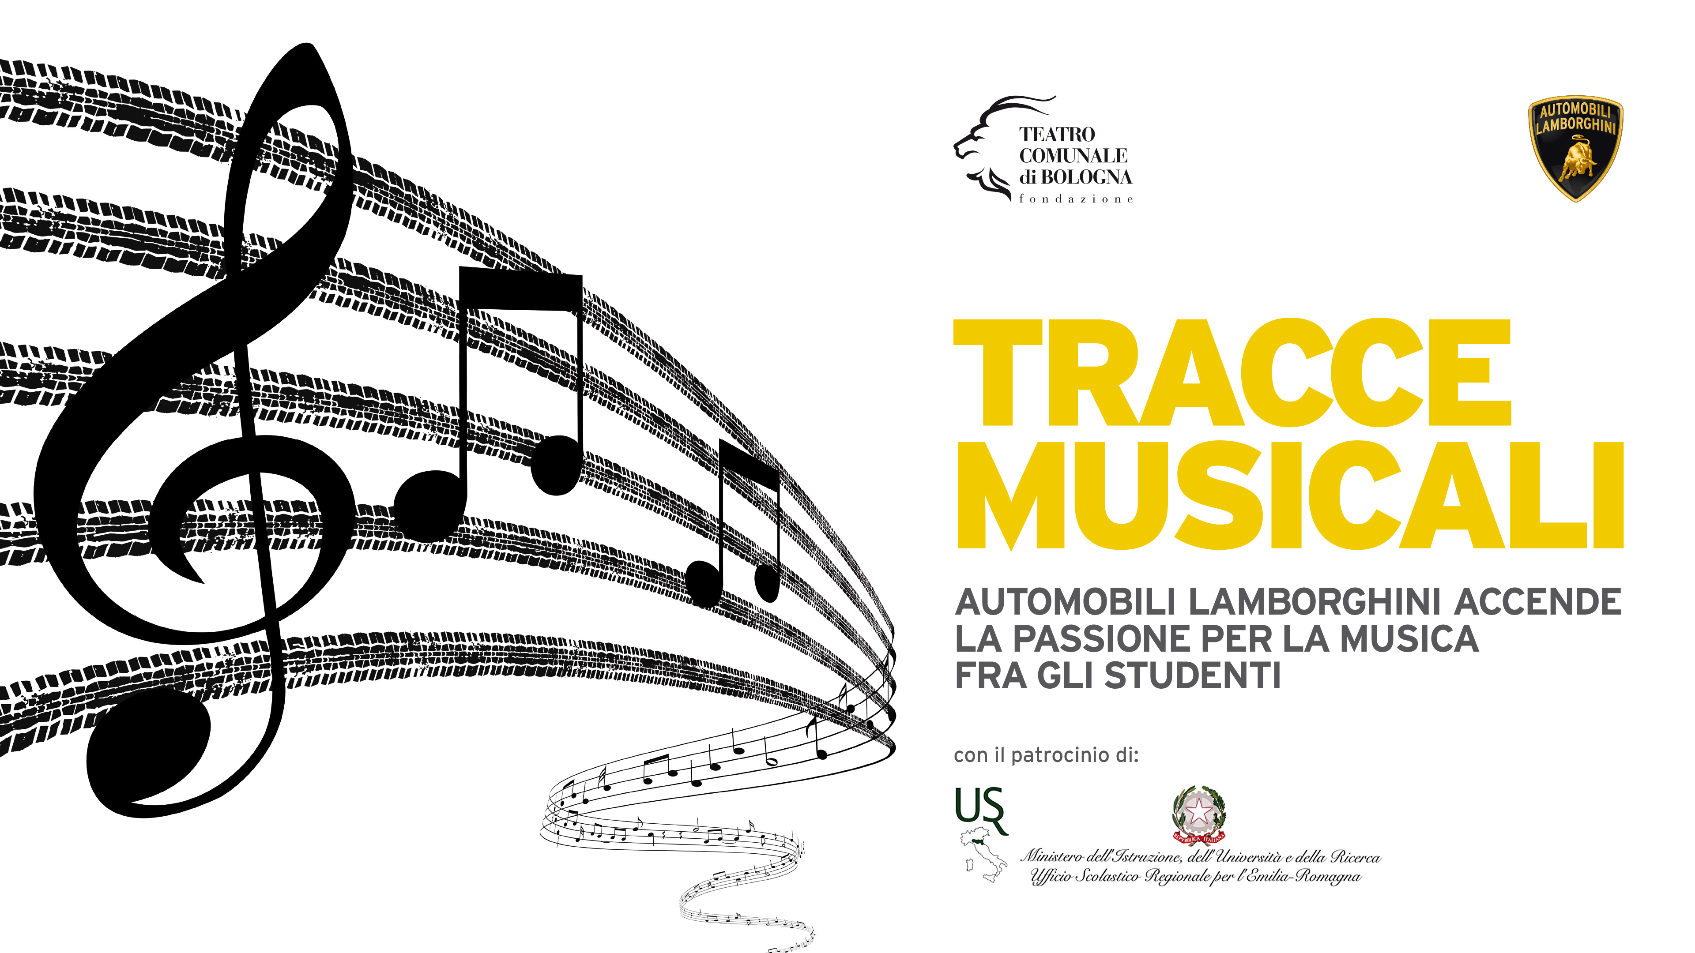
Il Teatro Comunale di Bologna e Automobili Lamborghini
con il Patrocinio dell’Ufficio Scolastico Regionale
sono lieti di informare
TUTTE LE SCUOLE DELLA REGIONE EMILIA ROMAGNA

che per ognuno degli undici concerti sinfonici in programma al Teatro Comunale o al Teatro Manzoni gli studenti di ogni ordine e grado potranno assistere alla prova conclusiva della preparazione orchestrale degli organici artistici della Fondazione Lirico Sinfonica della Regione e dei solisti ospiti diretti dai più grandi interpreti del panorama internazionale, un’occasione eccezionale per vivere la magia delle Prove d’orchestra ed essere travolti dalle emozioni che solo la grande musica dal vivo è in grado di generare.

La partecipazione è gratuita grazie al contributo di Automobili Lamborghini che sponsorizzando questa attività di Formazione e Ricerca consente l’accesso illimitato, fino ad esaurimento della disponibilità di posti, a tutte le classi che desiderino beneficiare di questa opportunità, che vanta il Patrocinio dell’Ufficio Scolastico Regionale.

Per partecipare ad una o più prove d’orchestra aperte le scuole interessate dovranno compilare il modulo allegato, disponibile anche sul sito del Teatro Comunale e farlo pervenire via E-mail a scuolabox@comunalebologna.it entro una settimana prima della prova d’orchestra. Le scuole riceveranno quindi conferma della propria iscrizione e potranno ritirare i biglietti, nella data che sarà loro comunicata dalla biglietteria del Teatro Comunale, per accedere alle prove prescelte.

Per informazioni:
Servizi Musicali per il Territorio: Tel. 051 529981 E-mail: formazione@comunalebologna.it
Biglietteria: Tel. 051 529019 E-mail: scuolabox@comunalebologna.it

CALENDARIO E PROGRAMMA
DELLE PROVE D’ORCHESTRA APERTE
2018

Giovedì 1 febbraio, ore 10.30, Teatro Comunale
MICHELE MARIOTTI direttore
CHRISTIANE KARG soprano
L. VAN BEETHOVEN Elegischer Gesang in Mi maggiore op.118 per coro e orchestra;
Meeresstille und gluckliche Fahrt op.112;
Cantata in Re maggiore per coro e orchestra;
G. MAHLER Concerto per orchestra;

Sabato 3 febbraio, ore 15.00, Teatro Comunale
ANSJÖRG ALBRECHT direttore
GABRIELE CARCANO pianoforte
L. VAN BEETHOVEN Fantasia per pianoforte, coro e orchestra in Do minore op.80;
W. A. MOZART Concerto per pianoforte e orchestra n.24 in Do minore K491;
L. VAN BEETHOVEN Sinfonia n.4 in Sib maggiore op.60;

Giovedì 8 febbraio, ore 10.30, Teatro Comunale
DMITRIJ LISS direttore
NIKOLAJ KHOZYAINOV, pianoforte
S. RACHMANINOV Concerto per pianoforte e orchestra in Re minore n.3 op.3;
Sinfonia n.3 in La minore op.44;

Sabato 24 febbraio, ore 15.00, Teatro Comunale
OLLI MUSTONEN direttore e pianoforte
L. VAN BEETHOVEN Concerto per pianoforte e orchestra n.5 in Mib maggiore op.73 “Imperatore”;
J. SIBELIUS Sinfonia n.5 in Mib maggiore op.82;
Finlandia op.26;

Giovedì 1 marzo, ore 10.30, Teatro Comunale
SHIYEON SUNG direttore
M. GLINKA Ouverture da Ruslan e Ludmila;
Z. KODÁLY Sinfonia in Do;
P. IL'IČ ČAJKOVSKIJ Sinfonia n.5 in Mi minore op.64;

Sabato 17 marzo, ore 15.00, Teatro Manzoni
JÉRÉMIE RHORER direttore
P. DUKAS Ouverture da “Polyeucte”;
P. IL'IČ ČAJKOVSKIJ Roméo et Juliette vers. 1869;
N. RIMSKIJ-KORSAKOV Shéhérazade Suite sinfonica op.35;
Giovedì 17 maggio, ore 10.30, Teatro Manzoni
STANISLAV KOCHANOVSKY direttore
STEVEN ISSERLIS violoncello
E. ELGAR Concerto per violoncello e orchestra in Mi minore op.85;
A. ZEMLINSKY Die Seejungfrau Fantasia per orchestra;

Martedì 19 giugno, ore 10.30, Teatro Comunale
MICHELE MARIOTTI direttore
Arie d’Opera di GIUSEPPE VERDI e GIOACHINO ROSSINI

Sabato 17 novembre, ore 15.00, Teatro Manzoni
YVES ABEL direttore
STEFAN MILENKOVICH violino
O. RESPIGHI Gli Uccelli;
F. MENDELSSOHN-BARTHOLDY Concerto per violino e orchestra in Mi minore op.64;
Sinfonia n.5 in Re maggiore op.107 “la Riforma”;

Sabato 24 novembre, ore 10.30, Teatro Manzoni
MICHELE MARIOTTI direttore
ROBERTO COMINATI pianoforte
L. DE PABLO Nuova Commissione della Regia Accademia Filarmonica di Bologna
M. RAVEL Concerto per la mano sinistra in Re maggiore;
S. PROKOF'EV Romeo e Giulietta Suite dal balletto;

Giovedì 29 novembre, ore 10.30, Teatro Manzoni
MICHELE MARIOTTI direttore
J. BRAHMS Sinfonia n.3 in Fa maggiore op.90;
A. DVOŘÁK Sinfonia n.9 in Mi minore op.95 "Dal nuovo mondo";

MODULO DI RICHIESTA DI PARTECIPAZIONE
ALLE PROVE D’ORCHESTRA APERTE 2018
DENOMINAZIONE DELL’ISTITUTO

ETÀ DEGLI STUDENTI: ☐ 6-10 ☐11-13 ☐14-19

NOME E COGNOME DEL PROFESSORE DI RIFERIMENTO:

CELLULARE DEL PROFESSORE DI RIFERIMENTO:

E-MAIL DEL PROFESSORE DI RIFERIMENTO:

CHIEDE DI POTER ASSISTERE GRATUITAMENTE ALLA PROVA D’ORCHESTRA DEL SEGUENTE CONCERTO (SELEZIONARE LA CASELLA A SINISTRA IN COINCIDENZA DELLA DATA PRESCELTA)

BIGLIETTI RICHIESTI:________ STUDENTI N°__________ PROFESSORI N°_____________
✔ | # | DATA DELLA PROVA | TEATRO | DIRETTORE/PROGRAMMA
 | 1 | Giovedì 1 febbraio ore 10.30 | Comunale | MARIOTTI Beethoven, Mahler
 | 2 | Sabato 3 febbraio ore 15.00 | Comunale | ALBRECHT Beethoven, Mozart
 | 3 | Giovedì 8 febbraio ore 10.30 | Comunale | LISS Rachmaninov
 | 4 | Sabato 24 febbraio ore 15.00 | Comunale | MUSTONEN, Beethoven, Sibelius
 | 5 | Giovedì 1 marzo ore 10.30 | Comunale | SUNG Glinka, Kodály, Čajkovskij
 | 6 | Sabato 17 marzo ore 15.00 | Manzoni | RHORER Dukas, Čajkovskij, Rimskij-Korsakov
 | 7 | Giovedì 17 maggio ore 10.30 | Manzoni | KOCHANOVSKY Elgar, Zemlinsky
 | 8 | Martedì 19 giugno ore 10.30 | Comunale | MARIOTTI Verdi, Rossini
 | 9 | Sabato 17 novembre ore 15.00 | Manzoni | ABEL Respighi, Mendelssohn
 | 10 | Sabato 24 novembre ore 10.30 | Manzoni | MARIOTTI De Pablo, Ravel, Prokof’ev
 | 11 | Giovedì 29 novembre ore 10.30 | Manzoni | MARIOTTI Brahms, Dvořák

EVENTUALI HANDICAP MOTORI CON CARROZZINA ☐SI N°_______ ☐NO
ASSISTEREMO ALL’INTERA PROVA ☐ ANDREMO VIA ALL’INTERVALLO ☐
DATA ____________
TIMBRO E FIRMA

INVIARE COPIA SCANSIONATA A scuolabox@comunalebologna.it ALMENO 7 GIORNI PRIMA DI OGNI PROVA COMPILARE UN MODULO PER OGNI PRENOTAZIONE, PER INFORMAZIONI: 051 529019

